Pressemitteilung

Gästezahlen und Übernachtungen im Main-Kinzig-Kreis im ersten Halbjahr 2024 gestiegen
Die meisten Gäste kommen aus angrenzenden Regionen

Die Übernachtungszahlen der gewerblichen Betriebe ab 10 Betten im Main-Kinzig-Kreis sind im ersten Halbjahr des Jahres 2024 von Januar bis Ende Juni um 4,8 % auf insgesamt 663.276 gestiegen, auch die Anzahl der Gäste legte um 4,0 % auf 167.218 zu berichtet der Geschäftsführer der Spessart Tourismus und Marketing GmbH, Bernhard Mosbacher.
Die durchschnittliche Aufenthaltsdauer hat sich bei 4,0 eingependelt.

Die meisten Gäste mit 42.514 und ein deutliches Plus bei den Übernachtungen mit 9,3 % auf 103.393 verzeichnet traditionell Hanau, wobei sich die Aufenthaltsdauer auf 2,4 Tagen verlängert hat.
Spitzenreiter bei den Übernachtungen sind die Kurstädte, in Bad Orb wurden 206.516
(+4,1 %) gezählt, die Zahl der Gäste betrug 30.220.
Auch in Bad Soden Salmünster stieg die Gästeanzahl auf 22.441 (+9,1%), die Anzahl der Übernachtungen betrug 175.771 (+5,3%).
Erfreuliche Zahlen dürfen auch andere Gemeinden vermelden, so beträgt das Gästeplus in Maintal 35% oder in Schlüchtern 8,9%.
Erfreulich ist, dass auch die Auslastung der Hotelzimmer in größeren Betrieben ab 25 Betten im Juni auf 60% gestiegen ist (Vorjahr 59,1%).
Neuerdings werden auf Hessen Ebene über den Performance-Hub von Hessen Tourismus auch Zahlen für private Ferienwohnungen im gesamten Spessart unter 10 Betten gemeldet. Hier zeigt sich ebenfalls ein Aufwärtstrend: Die Übernachtungen haben von Januar-Juli um 19% auf 60.345 zugenommen und der Durchschnittspreis pro Nacht liegt mit 83,76 € auch über dem Vorjahr. „Damit werden über 5,7 Mio. € mit den ‚kleinen‘ Unterkünften erzielt“, freut sich Bernhard Mosbacher, der diese Zahlen, die ansonsten in keiner Statistik auftauchen, zum ersten Mal auswertet.

Auf Landesebene werden über den Tourismus-Hub Hessen auch mobile Bewegungsdaten erhoben, aus denen die Herkunft der Tages- und Übernachtungsgäste ersichtlich ist.
Diese werden für die gesamte Destination Spessart gezählt, also Bayern und Hessen insgesamt.
Der jeweilige Landkreis als Wohn- und Arbeitsort wird herausgerechnet.

Bei den Übernachtungsästen kommt die Mehrzahl der Touristen im Spessart aus dem Main-Kinzig-Kreis, gefolgt von der Wetterau und dem Main-Spessart sowie den Landkreisen Offenbach und Miltenberg. Die Stadt Frankfurt folgt auf Platz 6.
Bei den Tagestouristen sieht es ähnlich aus, hier liegt jedoch der Landkreis Offenbach vor dem Main-Spessart und Frankfurt folgt auf Platz 5.
„Auch wenn diese Zahlen nur Tendenzen abbilden, sind sie doch erstaunlich“ bemerkt der Geschäftsführer der Spessart Tourismus und Marketing, Bernhard Mosbacher. „Das heißt, die überwiegende Anzahl der Gäste kommt aus dem näheren Umfeld. Weiter entfernte Quellgebiete, die früher eine große Rolle bei den Übernachtungen gespielt haben, wie das Ruhrgebiet, kommen fast gar nicht mehr vor. Dies hat damit auch Auswirkungen auf unser Marketing, das sich noch stärker auf das Rhein-Main-Gebiet und die angrenzenden bayerischen Regionen konzentriert.“

Kontakt: Spessart Tourismus und Marketing GmbH, Holzhasse 1, 63571 Gelnhausen,
Tel.: 06051-887720, E-Mail: info@spessart-tourismus.de

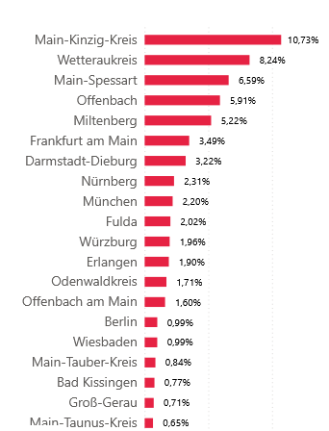
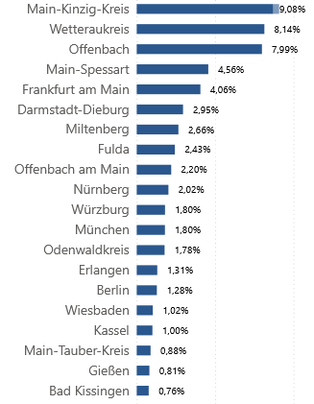
Gelnhausen, den 29.08.2024
Quelle: Tourismus-Hub Hessen, Hessen Agentur GmbH Wiesbaden 2024
Übernachtungstouristen
Tagestouristen

